Муниципальное автономное дошкольное образовательное учреждение

«Детский сад №373 «Скворушка» г. Новосибирска

**Конспект непосредственной образовательной деятельности**

**по**

**экспериментальной деятельности**

**на тему**

**«Если хочешь быть здоров»**

**для детей 6-7 лет**

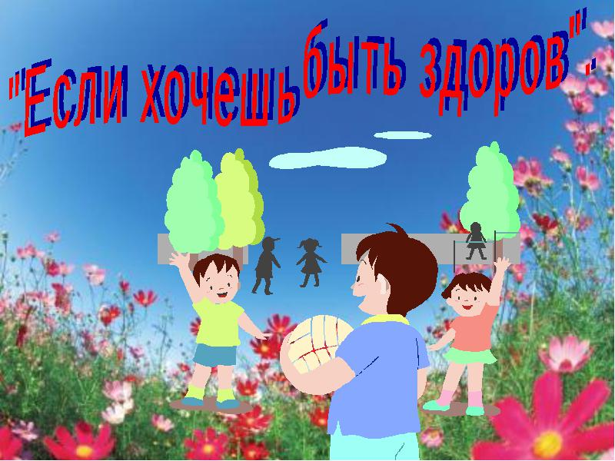

Подготовила:

Красотина Татьяна Анатольевна,

высшая квалификационная категория

Новосибирск 2015

**Конспект НОД**

**«Готовим ягодный компот».**

**Образовательная область: познавательное развитие.**

Цель: установление причинно-следственных связей в ходе совместной деятельности с детьми 6-7 лет во время приготовления компота из ягод смородины.

Задачи:

1. Продолжать знакомить детей с садовыми ягодами.
2. Познакомить детей с разными сортами ягод смородины.
3. Выявить различия по цвету, вкусу, форме.

Оборудование: две банки с закручивающимися крышками, мерный стакан, ложка, полотенце.

Продукты: ягоды красной и чёрной смородины, сахар, горячая вода.

Ожидаемые результаты:

-знание названий многих садовых ягод, их применение;

-знание нескольких сортов ягоды-смородины, различие цвета, размера, вкуса;

-знание способа приготовления компота;

-установление причинно-следственной связи.

Ход НОД:

В начале занятия детям предлагается разгадать загадки про садовые ягоды:

- Эти ягоды все знают,

Нам лекарство заменяют.

Если вы больны ангиной,

Пейте на ночь чай с … (малиной)

- Куст с шипами,

Ягодки с хвостами,

В зелёной одёжке

С полосатой стёжкой.

От ягодок- хруст,

Что за куст? (крыжовник)

- Что за кустарник ароматный?

Ягод вкус его приятный.

Висят, как чёрный виноград,

И каждый пробовать их рад. (смородина)

- Ярко-красных, чёрных, белых

Ягодок попробуй спелых.

Сельский сад- их Родина

Что это? (смородина)

Игра «Найди садовые и лесные ягоды» : дети рассматривают иллюстрации с садовыми лесными ягодами. Акцентируем внимание на разновидности смородины.

Игра «Раз, два, три ягодки на кустик прикрепи»

На столе приготовлены тарелки с ягодами красной и чёрной смородины. Предлагается попробовать ягоды на вкус, сделать выводы по вкусовому ощущению.

Далее предлагается приготовить из этих ягод два компота (на другом столе заранее приготовлено всё необходимое: оборудование и продукты). Но сначала необходимо повторить правила обращения с продуктами и правила безопасности с кипятком.

В.- Дети, как вы думаете, компоты у нас получатся одного цвета? (ответы детей)

-А, какого цвета должен получиться компот из красной смородины? А из чёрной? (ответы детей)

-Вот в этом и заключается наш эксперимент. Давайте проверим.

По ходу приготовления компотов воспитатель проговаривает рецепт приготовления.

После того как компоты закрутили крепко крышками, наблюдаем за изменением цвета воды в двух банках. Делаем выводы. Делимся впечатлениями.

На следующий день все вместе пробуем наши получившиеся компоты.

Список литературы: О.В.Дыбина «Неизведанное рядом», «Комплексные занятия» по программе «От рождения до школы», Т.И.Гризик «Я познаю мир», В.А.Кайе «Занятия по экспериментированию с детьми 5-8 лет».

|  |  |
| --- | --- |
|  |  |
|  |  |